- „Dzieci są motorem, lecz rodzice kierownicą.” Benjamin Spock
zdjęcie:
- (mogę spróbowac wykadrowac do poziomu…)

b).
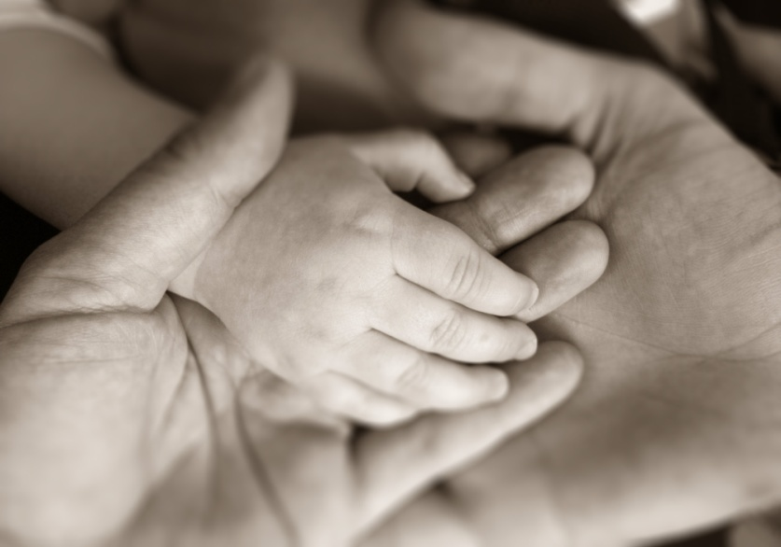

- „Dzieci uczą się o wiele więcej, obserwując nas, niż słuchając.” Pino Pellegrino
zdjęcie:
a).
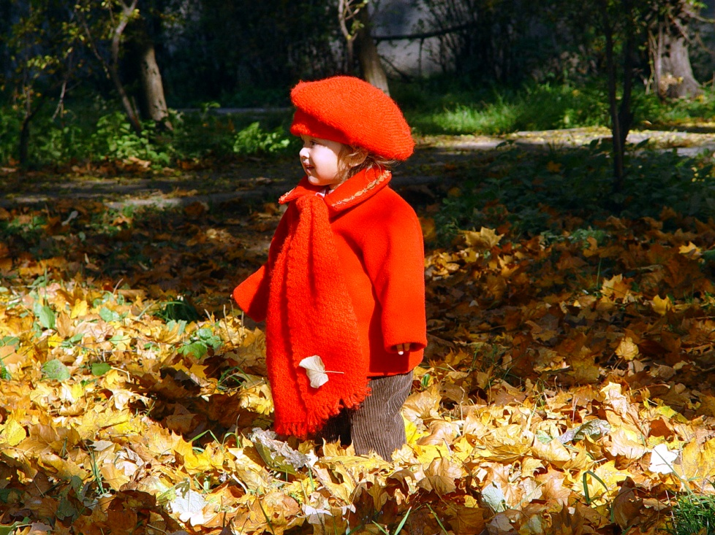
b).


- „Dziecko jest chodzącym cudem, jedynym, wyjątkowym i niezastąpionym.” Phil Bosmans
zdjęcie:

a).
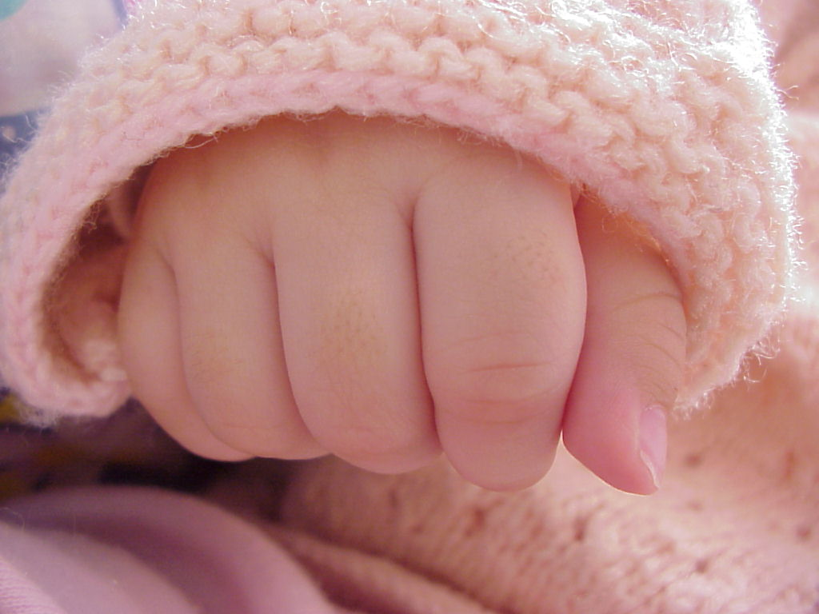
b).
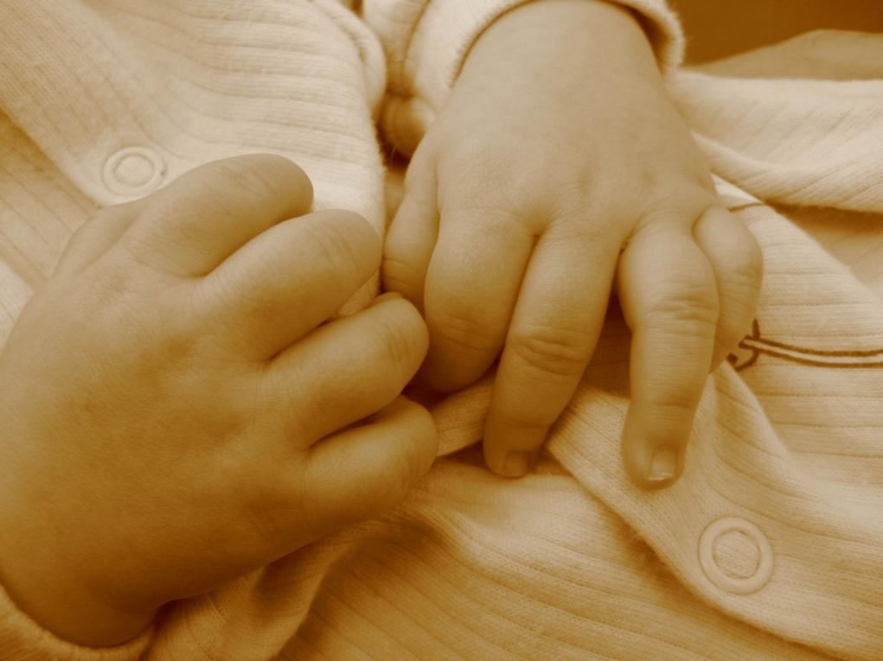

c).
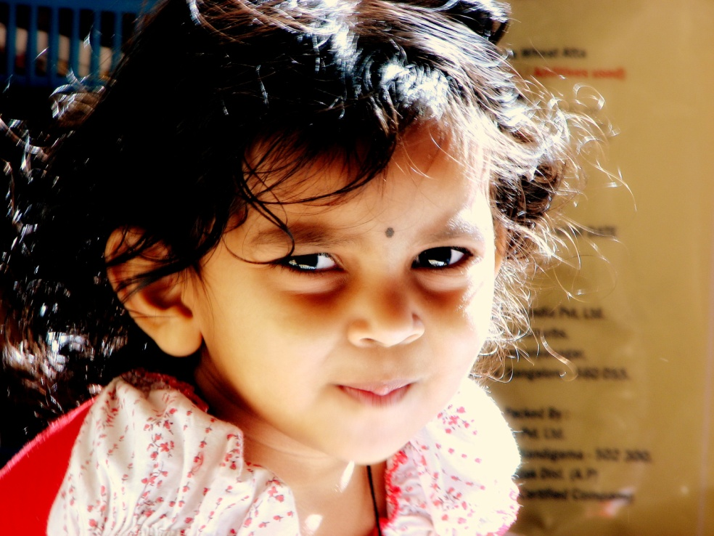

- „Dziecko najwięcej miłości potrzebuje wtedy, gdy najmniej na nią zasługuje.” Andrzej Majewski
zdjęcie:
a).
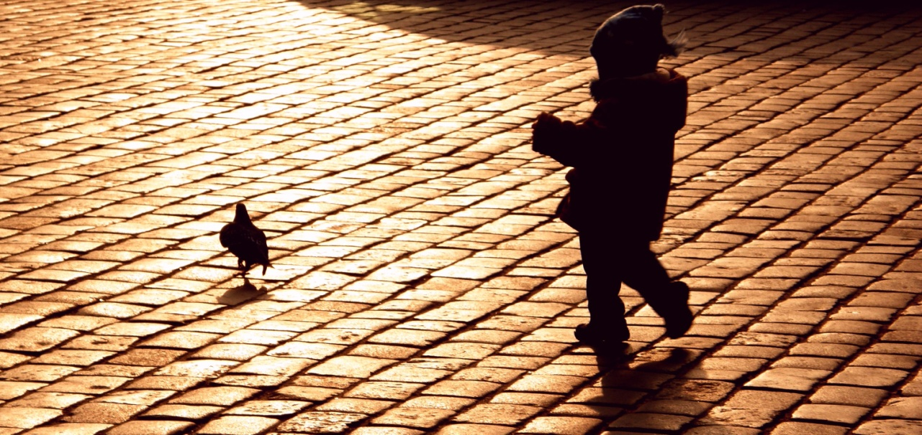

b).
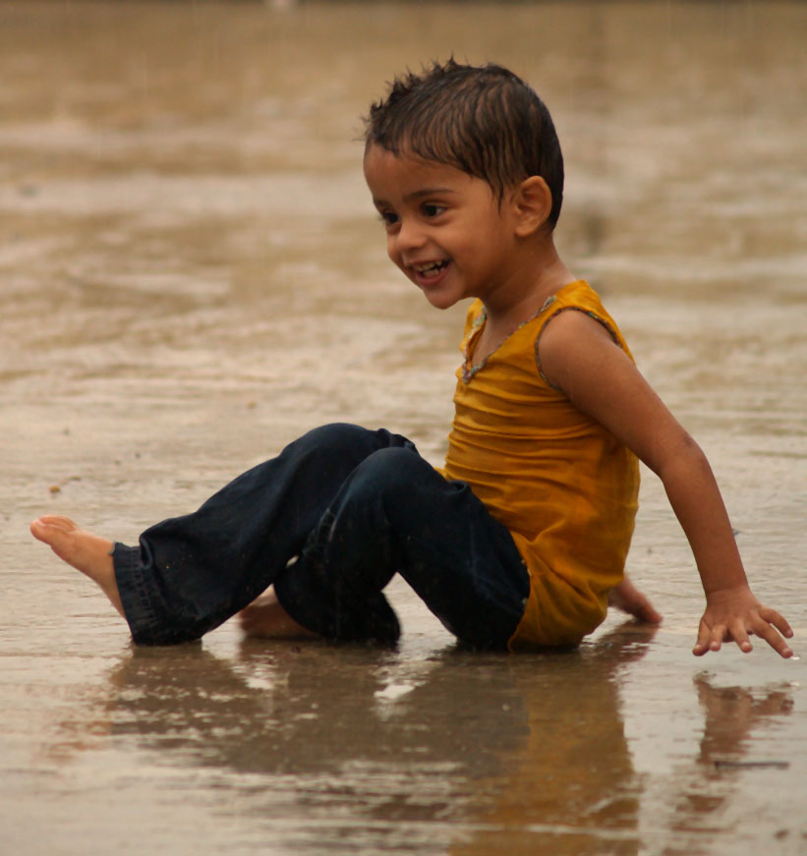

- „Dzieci najuważniej słuchają, kiedy mówi się nie do nich.” Eleonora Roosevelt
zdjęcie:
a).
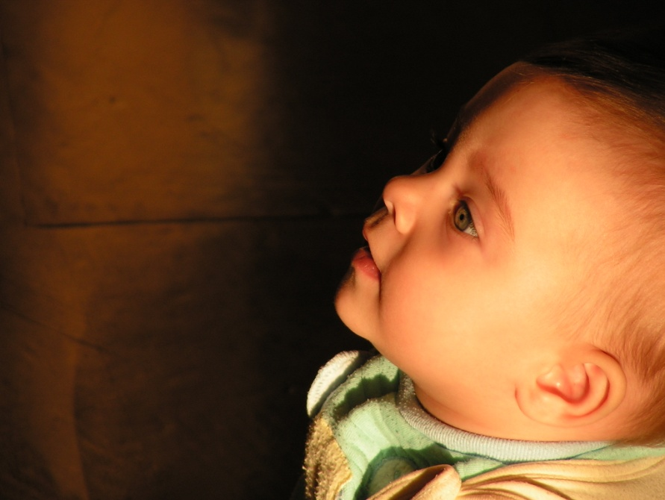
b).


